Informatika
Distanční výuka – 5. ročníky
Učivo na týden od 2.11. do 6.11.
Téma: Význam jednotlivých kláves na klávesnici počítače 1. část
- Zápis do sešitu (přečti si text, vlep si obrázek klávesnice a přepiš text i s nadpisem do sešitu, vždy najdi příslušnou klávesu na klávesnici)
- Ukaž si na obrázku klávesnice: Enter, šipky, Shift, Insert, Delete, Home, End, Page Up, Page Down, Esc, Shift, Ctrl, Alt, Tab, Caps Lock, Num Lock
Zápis do sešitu:
Význam jednotlivých kláves na klávesnici počítače

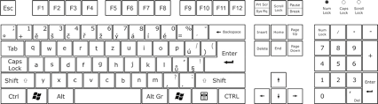

Enter - odešle data do počítače, potvrdí operaci, přechod na další odstavec při psaní textu
Šipky – posun kurzoru v naznačeném směru
Insert – přepíná mezi režimem vkládání a přepisování
Delete – smaže znak vpravo od kurzoru
Home – nastaví kurzor na začátek řádku
End - nastaví kurzor na konec řádku
Page Up – přesun o jednu obrazovku nahoru
Page Down – přesun o jednu obrazovku dolů
Esc – zruší právě prováděnou operaci, přejde o nabídku zpět
Tab – přesune kurzor doprava v textových editorech
Caps Lock – trvale aktivuje velká písmena
Num Lock – aktivuje nebo deaktivuje numerickou klávesnici

